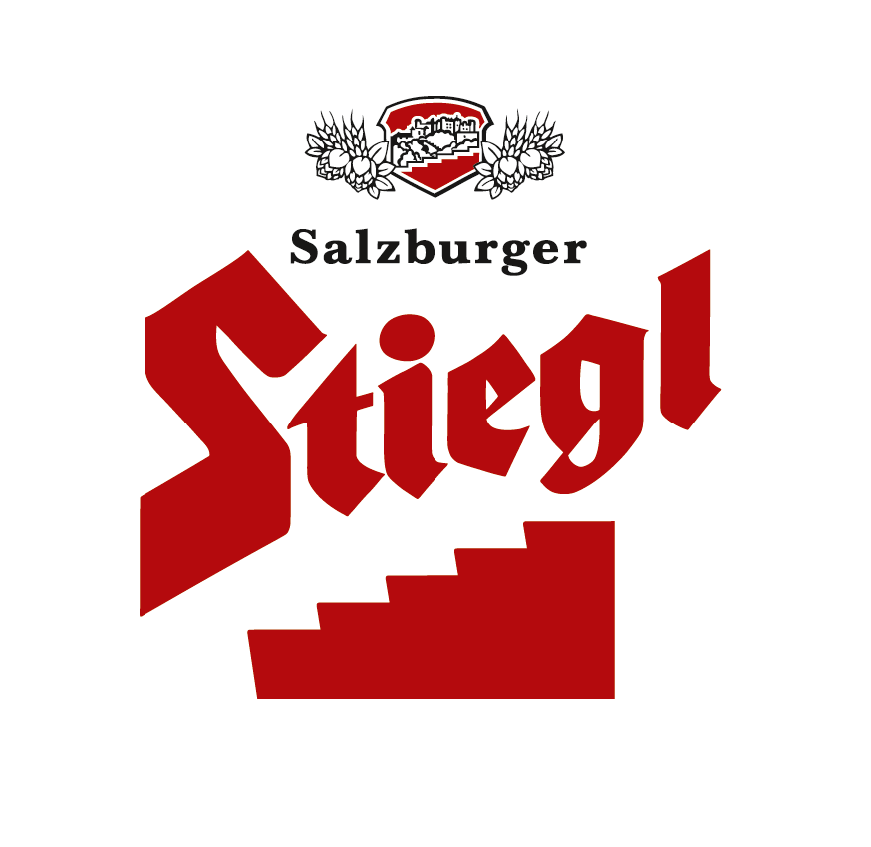
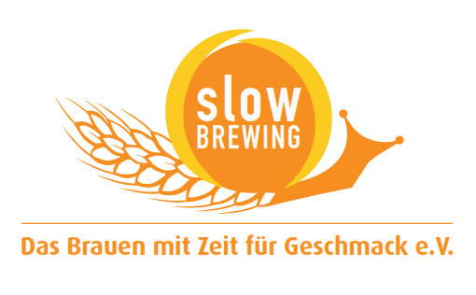
Presseinformation!

➲ Das neue Stiegl-Hausbier „Pausenbrot“ ist ab sofort erhältlich
➲ Belgisches Saisonbier mit pfeffriger Gewürznote
➲ Alle Zutaten aus kontrolliert biologischem Anbau

Raus aus dem Alltag:
Neues Stiegl-Hausbier „Pausenbrot“

Für alle, die beim Wort „Pausenbrot“ nur an belegte Brote denken, heißt es jetzt umdenken. „Pausenbrot“ ist nämlich auch der Name des neuen Hausbiers aus der Stieglbrauerei, das zum Innehalten und Pause-Machen einlädt.

Bernsteinfarben leuchtet es aus dem Glas, bedeckt mit einer üppigen Schaumkrone – das neue Stiegl-Hausbier mit dem frechen Namen „Pausenbrot“. Das obergärige Vollbier mit Gewürzen, gebraut nach dem Vorbild belgischer Saisonbiere, betört Gaumen und Nase mit feinen Hopfentönen und komplexen Aromen wie etwa pfeffrigen Gewürznoten und Anis. „Das Bier ist angenehm prickelnd auf der Zunge und verabschiedet sich erfrischend trocken mit sanft harzigen Noten im Abgang“, beschreibt Stiegl-Kreativbraumeister Markus Trinker seine neueste Bierschöpfung.

Saisonbiere waren ursprünglich in der belgisch-französischen Tradition die Biere für die Erntearbeit. Diese etwas stärkeren, nahrhaften Biersorten gehörten zur Verpflegung für die harte Arbeit am Feld. Das Stiegl-Hausbier „Pausenbrot“ eignet sich vorzüglich als Aperitif, harmoniert ausgezeichnet mit Gemüse-Antipasti und gebeiztem Lachs und passt zu Speisen wie Saltimbocca, Rehrücken oder gebratener Entenbrust. Dessertliebhaber können diese Bierspezialität aber auch zu gebackenen Früchten im Bierteig genießen.

Jetzt erhältlich – auch im neuen Stiegl-Onlineshop
Diese limitierte Hausbier-Edition enthält in bewährter Weise ausschließlich biologische Zutaten und ist in der Zeit von 24. September bis 11. November in ausgewählten Gastronomiebetrieben, im Stiegl-Braushop, in den Stiegl-Getränkeshops (Salzburg und Wien) und im exklusiven Lebensmittelhandel bei Merkur Hoher Markt (Wien) in der 0,75-Liter-Einwegflasche erhältlich. Auch Online können Biergenießer das „Pausenbrot“ bestellen: im neu gestalteten Stiegl-Onlineshop (www.stiegl-shop.at), der bierige Erfrischungen und Fanartikel anbietet, und in Deutschland im Onlineshop „Biertraum“ (www.biertraum.de).

Biergattung: Vollbier mit Gewürzen
Stammwürze: 13,5°
Alkoholgehalt: 6,0 % Vol.
Zutaten: Wasser, BIO-Gerstenmalz, BIO-Weizenmalz, BIO-Hopfen, BIO-Gewürzmischung, Hefe
(Alle Zutaten aus kontrolliert biologischem Anbau)
Bierpflege: Das Stiegl-Hausbier „Pausenbrot“ wird idealerweise im Stiegl-Pokal serviert. Die perfekte Trinktemperatur liegt zwischen 7 und 9 Grad.
Preis: gesehen um 6,90 Euro
2014-09-24

Rückfragen richten Sie bitte an:

Stiegl-Pressestelle, Mag. Alexandra Picker-Rußwurm, c/o Hebenstreit & Picker PR GmbH
Tel. 0662-841187-0, E-Mail office@hebenstreit-picker.at

